Муниципальное образование город Ноябрьск
Муниципальное бюджетное дошкольное образовательное учреждение «Аленький цветочек»
муниципального образования город Ноябрьск

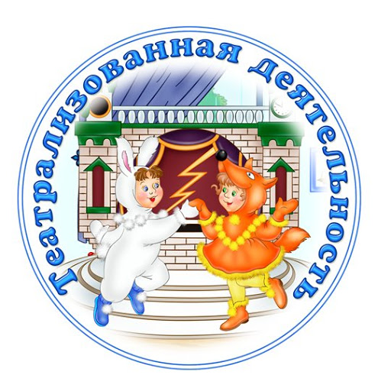
«Роль театрализованной деятельности в жизни ребенка»
Консультация для родителей
и воспитателей

Подготовила:
воспитатель
Шевцова Евгения Владимировна

«Каков ребенок в игре, таков во многом он будет в работе, когда вырастет, воспитание будущего деятеля происходит, прежде всего, в игре…».
(А.С.Макаренко)
В течение месяца в нашей группе проходили мероприятия по ознакомление детей с театрализованной деятельностью, театрализованной игрой (драматизация). В мероприятие принимали участие все дети, желающие могли позволить себе примерять костюмы, маски театральные. В течение дня можно было ознакомиться с разными видами кукольного театра, настольного театра, костюмы, декорации. В группе существует «Уголок сказки», где ребенок может перелистать любимые красочные иллюстрации к сказкам, послушать сказки, песенки или потешки. Главной задачей является привитие детям любви к творчеству, художественному слову, уважения к книге, развитие стремления общаться с ней, т. е. всего того, что составляет фундамент воспитания будущего «талантливого человека».
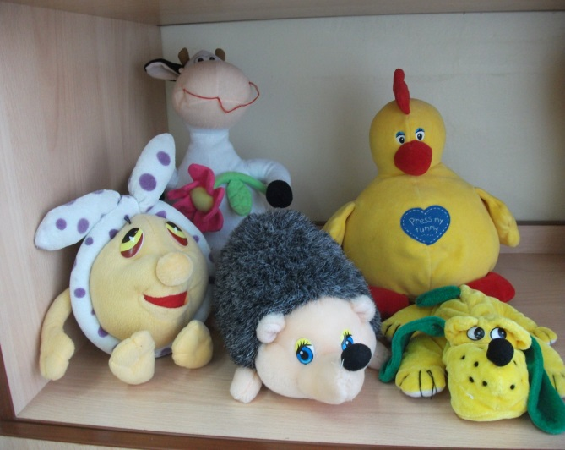
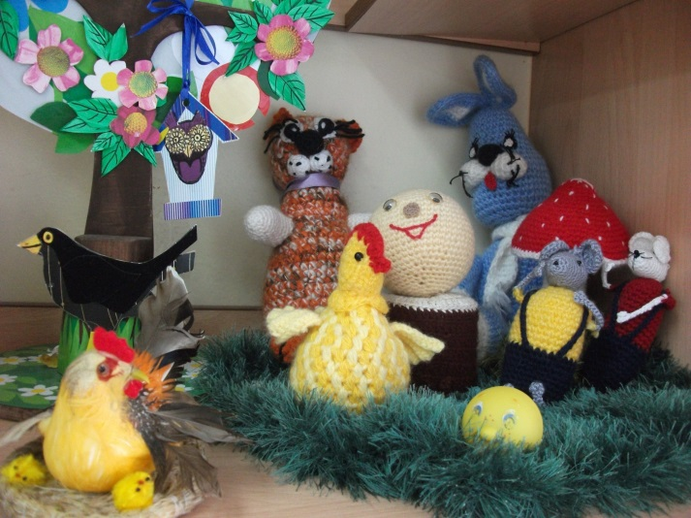
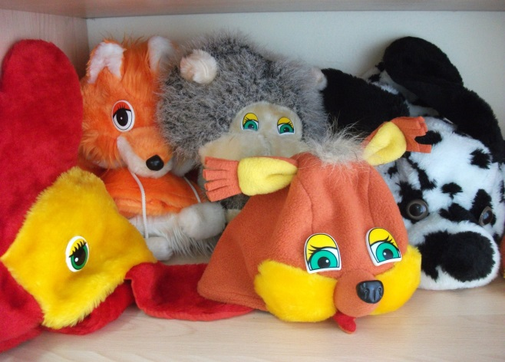
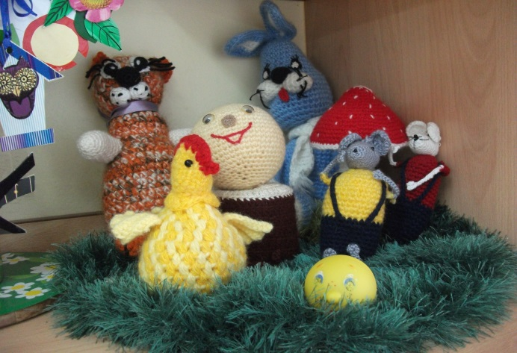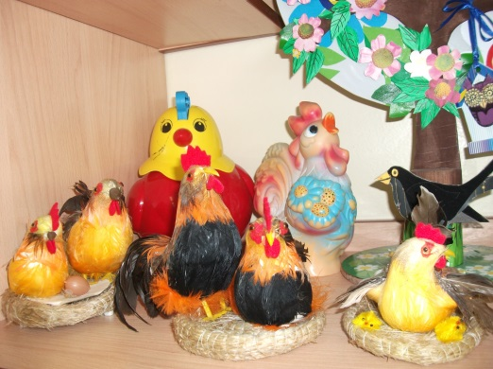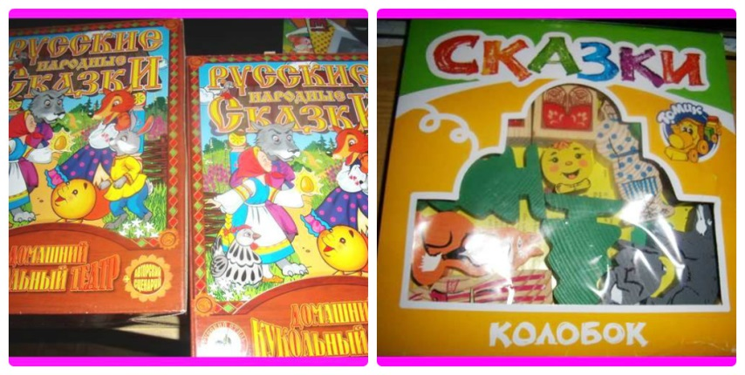

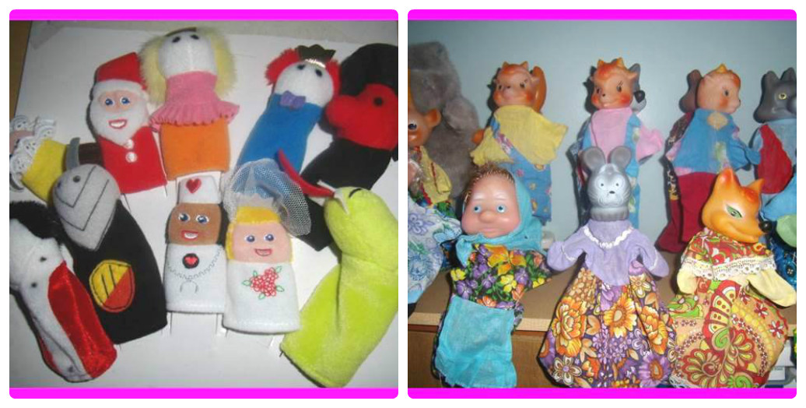
Участвуя в театрализованной деятельности, дети знакомятся с окружающим миром во всем его многообразии – через образы, краски, музыку, звуки, а умело, поставленные вопросы побуждают думать, анализировать, делать выводы и обобщения. В процессе работы над выразительностью реплик персонажей, собственных высказываний активизируется словарь ребенка, совершенствуется звуковая культура речи, особенно диалог с другими персонажем, ставит маленького актера перед необходимостью ясно, четко, понятно изъясняться. У него улучшается диалогическая речь. 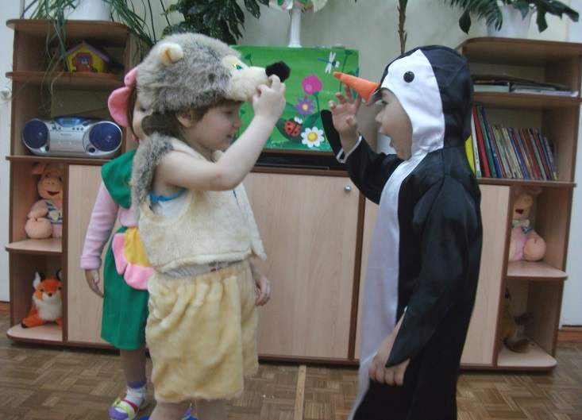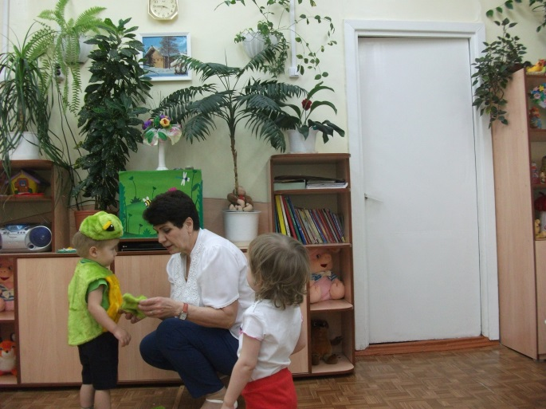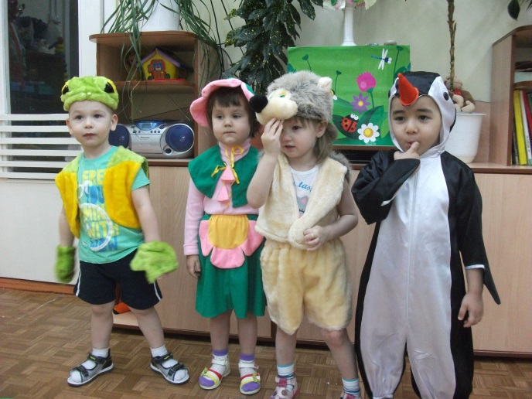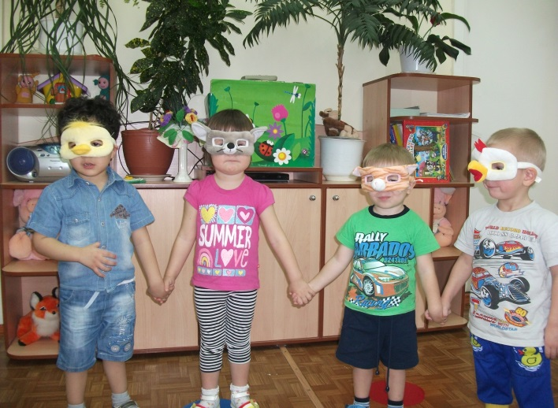

Поэтому именно театрализованная деятельность позволяет решать многие педагогические задачи, касающиеся формирования выразительности речи ребенка, интеллектуального и художественно – эстетического воспитания.
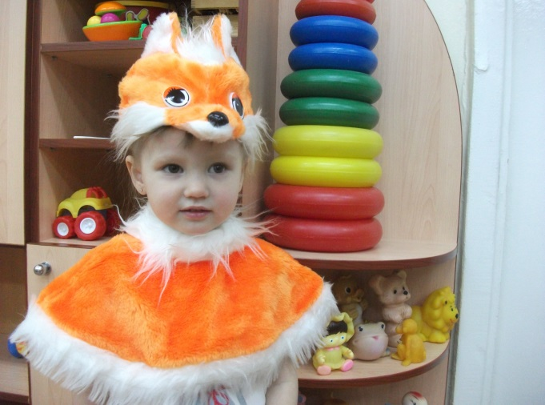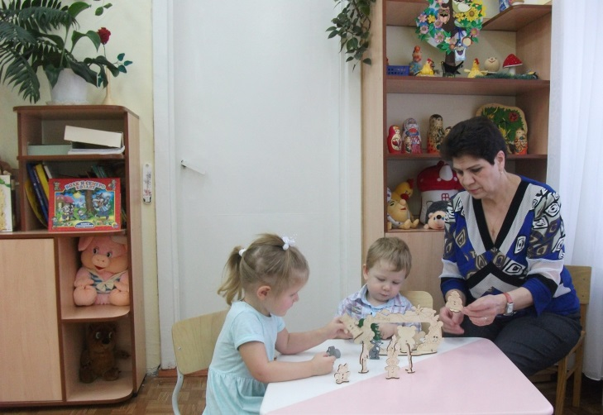
Она – неисчерпаемый источник чувств, переживаний и эмоциональных открытий, способ приобщения к духовному богатству. В результате ребенок познает мир умом и сердцем, выражая свое отношение к добру и злу; познает радость, связанную с преодолением трудностей общения, неуверенность в себе. А это так актуально для детей, которые с раннего детства привыкают видеть мир, порой, в "перевернутом изображении", искаженным, не таким ярким, красочным, каким является на самом деле. Через театрализованную деятельность возможно открытие прекрасного, которое окружает ребенка, - это самый распространенный вид детского творчества.
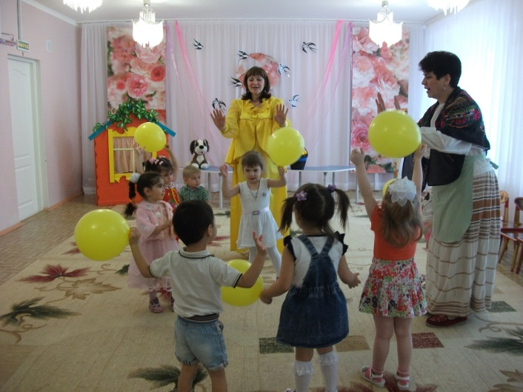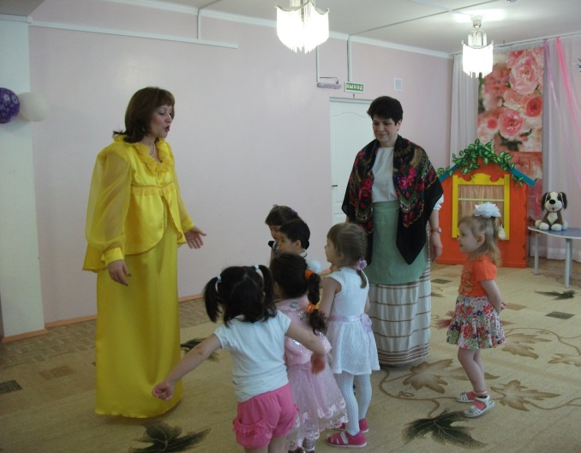
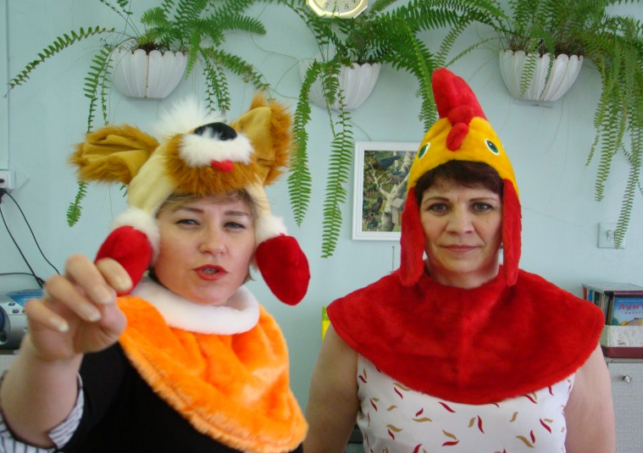
Она близка и понятна ребенку, глубоко лежит в его природе и находит свое выражение стихийно, потому что связана с игрой. Театрализованная деятельность развивает артистические способности детей, способность передавать свои эмоции, взаимоотношения, взаимодействия с другими детьми; развивает память, мышления, воображения, восприятие. Воспитывает культуру поведения в коллективе сверстников.
Вся жизнь детей насыщена игрой. Каждый ребенок хочет сыграть свою роль. Научить ребенка играть, брать на себя роль и действовать, вместе с тем помогая ему приобретать жизненный опыт – все это помогает осуществлять – театр. "Театр – это волшебный мир. Он дает уроки красоты, морали и нравственности. А чем он богаче, тем успешнее идет развитие духовного мира детей…" (Б.М.Теплов). Театрализация остается самой популярной, увлекательной и универсальной деятельностью, эта деятельность интересна всем – и детям и взрослым. В ней как бы "нет возраста", а есть общая цель, которая реализуется как в результате - спектакле так и в самом процессе подготовки к нему, в непредсказуемых, спонтанных импровизациях и экспромтах. Театрализованная деятельность – особый и прекрасный мир ребенка "волшебный край" (А.С.Пушкин); представляет собой достаточно сложный феномен человеческой активности. Человек рождается для того, чтобы приобрести положительный опыт развития своего духовного потенциала. Человек рожден для добра и любая деятельность должна прежде всего учить его добру. Театрализованная деятельность невозможна без искреннего интереса, увлеченности, как со стороны взрослых, так и со стороны детей - она представлена в двух ипостасях: как вид искусства, в процессе восприятия которого ребенок выступает в роли зрителя и как участник.
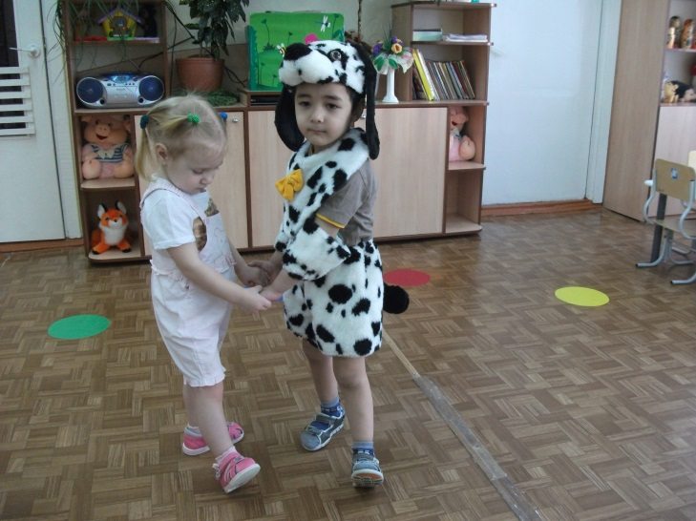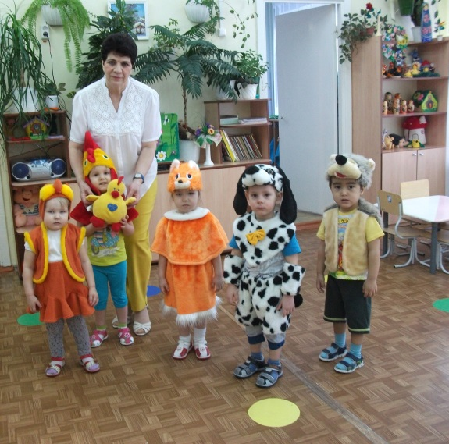
Совместная театрализованная деятельность – это прекрасная возможность самореализации для всех участников, независимо от возраста, она вносит разнообразие в жизни ребенка, дарит ему радость и является одним из самых эффективных способов коррекционного воздействия, в котором наиболее ярко проявляется принцип обучения: учить играя. Это уникальный вид сотрудничества, в ней все равны: ребенок, педагог, мамы, папы, бабушки и дедушки. Играя вместе со взрослыми ребенок овладевает ценными навыками общения, у него улучшается диалогическая речь, ее грамматический и интонационный строй.
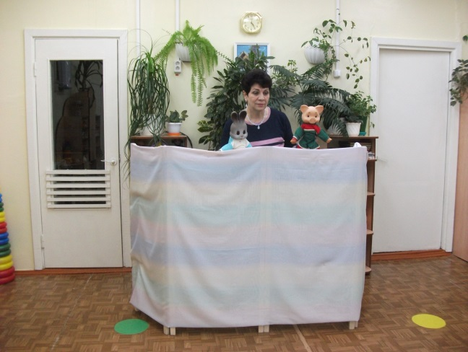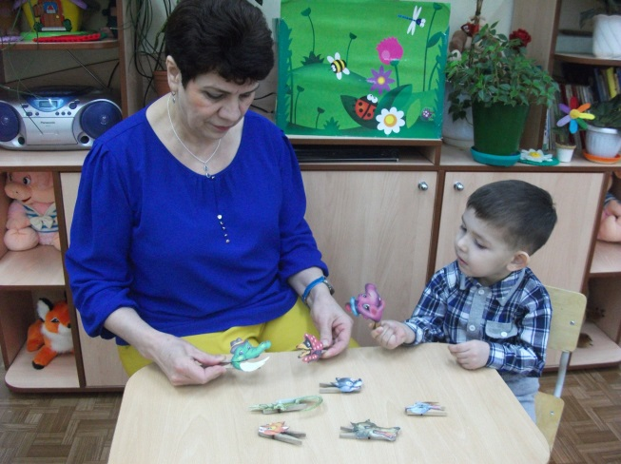
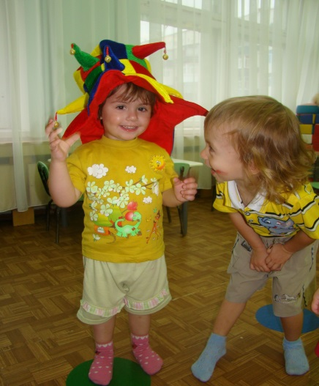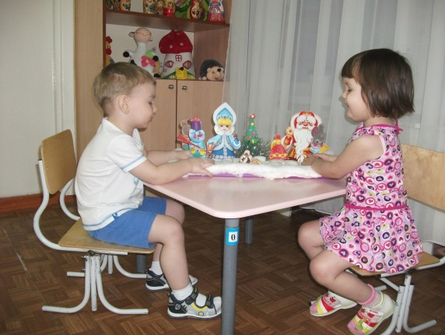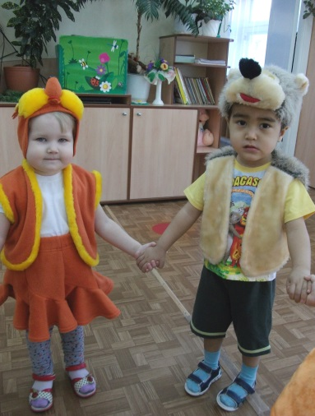
Развитие творческих способностей детей в театрализованной деятельности.
Задачи:
1.Создавать условия для развития творческой активности детей в театрализованной деятельности (чтение стихов).
2.Знакомить с устройством занавесом, ширмой.
3.Поощрять исполнительское творчество детей.
4.Развивать у детей в соответствии с их индивидуальными особенностями способность свободно держаться при выступлении перед взрослыми и сверстниками.
5.Побуждать детей к импровизации средствами мимики, пантомимы, выразительных движений и интонаций (при передаче характерных особенностей различных персонажей, своих эмоциональных состояний, переживаний).
6.Учить детей различать настроения, переживания, эмоциональное состояние персонажей, передаваемые различными средствами драматизации.
7.Предоставить право выбора средств для импровизации и самовыражения (различные атрибуты, костюмы, роли).
8.Приобщить к театральной культуре.
9.Рассказывать о театральных жанрах (музыкальный, кукольный, клоунаде, театр зверей).
10.Знакомить с разными видами кукольных театров – би-ба-бо, настольным, теневым, пальчиковым.
11.Обеспечивать условия для взаимосвязи театральной деятельности и других видов деятельности в педагогическом процессе (развитие речи, муз. занятиях, сюжетно-ролевые игры).
12.Создавать условия для совместной театральной деятельности детей старших и младших групп.
13.Учить детей пользоваться мимическими мышцами в зависимости от эмоционального состояния, и через внешнюю технику создавать внутренний эмоционально-положительный настрой.

Для публикации информации о детях получено письменное разрешение родителей (законных представителей).

Список использованной литературы.
1. Маханева М.Д. Театрализованные занятия в детском саду: пособие для работников дошкольного учреждения-М.: ТЦ Сфера, 2001 г.
2. Петрова Т.И. Театрализованные игры в детском саду «школьная пресса» -2000 г.

